Ceník přepravy odpadů
Oblast MOST
ceny jsou uvedeny bez DPH

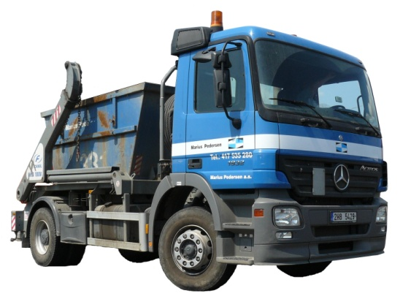
Přistavení a odvoz do 40 km - malý RNK | 786,00 | Kč/odvoz
Přistavení a odvoz do 50 km - malý RNK | 958,00 | Kč/odvoz
Přistavení a odvoz do 70 km - malý RNK | 1 285,00 | Kč/odvoz
Přistavení a odvoz do 130 km - malý RNK | 2 001,00 | Kč/odvoz
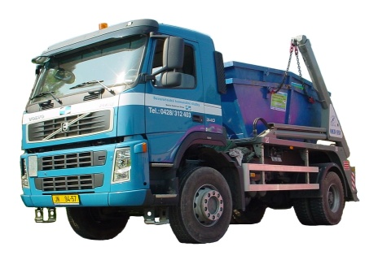
Přistavení a odvoz do 40 km - RNK | 1 684,00 Kč | Kč/odvoz
Přistavení a odvoz do 50 km - RNK | 1 853,00 Kč | Kč/odvoz
Přistavení a odvoz do 70 km - RNK | 2 372,00 Kč | Kč/odvoz
Přistavení a odvoz do 130 km - RNK | 3 273,00 Kč | Kč/odvoz

Přistavení a odvoz do 40 km - ABROL | 1 684,00 Kč | Kč/odvoz
Přistavení a odvoz do 50 km - ABROL | 1 853,00 Kč | Kč/odvoz
Přistavení a odvoz do 70 km - ABROL | 2 372,00 Kč | Kč/odvoz
Přistavení a odvoz do 130 km - ABROL | 3 273,00 Kč | Kč/odvoz

Přistavení a odvoz do 40 km - nosič kontejnerů JNK CTS | 969,00 Kč | Kč/odvoz
Přistavení a odvoz do 50 km - nosič kontejnerů JNK CTS | 1 096,00 Kč | Kč/odvoz
Přistavení a odvoz do 70 km - nosič kontejnerů JNK CTS | 1 438,00 Kč | Kč/odvoz
Přistavení a odvoz do 130 km - nosič kontejnerů JNK CTS | 2 001,00 Kč | Kč/odvoz
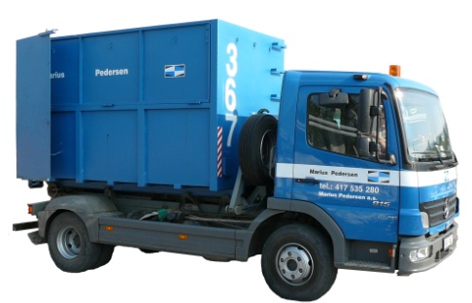

Skříňové vozidlo - odvoz do 50 km | 1030,00 | Kč/odvoz

pronájem kontejnerů RNK 5 - 7 m³ | 35,00 | 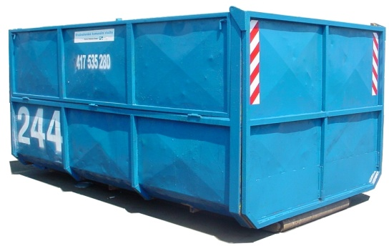  Kč/den
pronájem kontejnerů JNK CTS 9 - 12 m³ | 35,00 | Kč/den
pronájem kontejnerů ABROL 8 - 36 m³ | 40,00 | Kč/den
